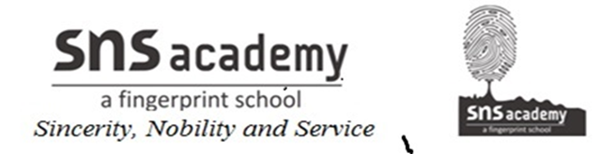
Grade 10 Worksheet Date : 04.07.2023
Hindi

- पुस्तकालय में हिंदी के प्रसिद्ध लेखकों की पुस्तकें मँगवाने के लिए प्रधानाचार्य को प्रार्थना - पत्र लिखिए।
- विद्यालय के गेट पर मध्यावकाश के समय ठेले और रेडीवालों द्वारा जंक फ़ूड बेचे जाने की शिकायत करते हुए प्रधानचार्य को पत्र लिखकर उन्हें रोकने का अनुरोध कीजिए।
- Prepare for Speaking Assessment- “ प्रेमचंद की कहानियाँ “ किसी एक कहानी को विस्तार पूर्वक सुनाना |
Mark distribution - विषयवस्तु- 3, भाषा- 1 , हाव - भाव - 1 -5marks
- क ख ग ‘ कंपनी द्वारा निर्मित जल की विशेषताएँ बताते हुए एक विज्ञापन का आलेख लगभग 60 शब्दों में लिखिए।
- बादाम की विशेषता बताते हुए एक विज्ञापन का आलेख लगभग 60 शब्दों में लिखिए।

